Zvýšení účinnosti větrných elektráren
EWEA: Funkční bezpečnost od B&R ušetří až 50% nákladů
Na veletrhu EWEA v Paříži představí B&R integrovanou funkční bezpečnost, díky které mohou provozovatelé větrných turbín ušetřit 30 - 50% nákladů na bezpečnostní systémy. Od 17. do 20. listopadu 2015 na stánku S13 B&R ukáže, jak lze snížit nasazení servisních techniků v terénu na minimum díky vzdálené údržbě.
Speciální rozhraní dokonce umožňuje rozeznat chyby kritické pro bezpečnost. To nejen eliminuje potřebu nasazení servisních techniků v terénu, ale výrazně zvyšuje dostupnost systému. Kromě toho lze provést komplexní vzdálenou diagnostiku bezpečnostní aplikace.
Úspora mechanických zařízení
B&R bezpečnostní technika je plně integrovaná do automatizačního řešení, a tím nabízí úplný přístup k datům z funkční aplikace. To umožňuje přizpůsobení bezpečnostních reakcí konkrétní události a minimalizuje tlak na mechanické zařízení.

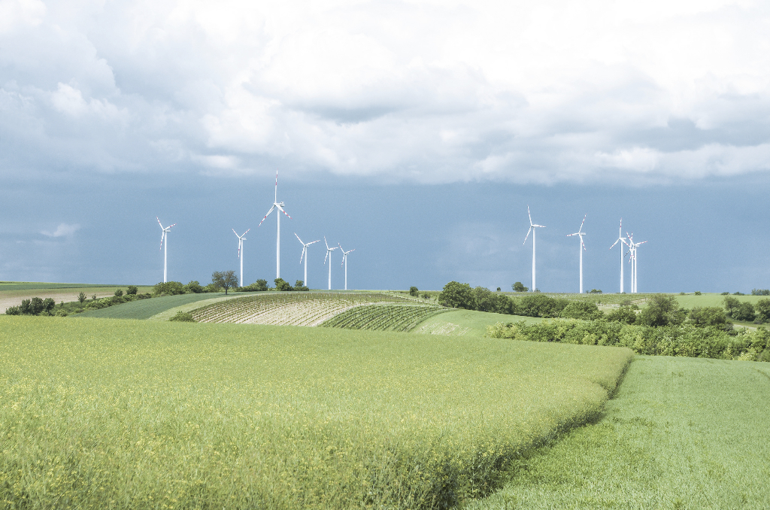
B&R vystaví na veletrhu EWEA moderní bezpečnostní koncept pro větrné turbíny.

O B&R
B&R je inovativní společnost zabývající se automatizací se sídlem v Rakousku a sítí poboček po celém světě. Jako celosvětový lídr v oblasti průmyslové automatizace, B&R nabízí nejmodernější technologii s cílem poskytnout zákazníkům prakticky v každém odvětví kompletní řešení pro automatizaci strojů a procesů, řízení pohybu, HMI a integrovanou funkční bezpečnost. B&R neustále definuje trendy v oblasti průmyslové automatizace díky použití komunikačních standardů, jako je POWERLINK a openSAFETY, stejně jako mocného vývojového prostředí Automation Studio. Inovativní duch, který udržuje B&R v čele průmyslové automatizace je řízen závazkem ke zjednodušení procesů a překonáváním očekávání zákazníků.
Více informací najdete na www.br-automation.com

